Муниципальное Автономное Дошкольное Образовательное Учреждение детский сад № 101города Тюмени

Консультация для родителей на тему:
«Воспитываем маленьких помощников»
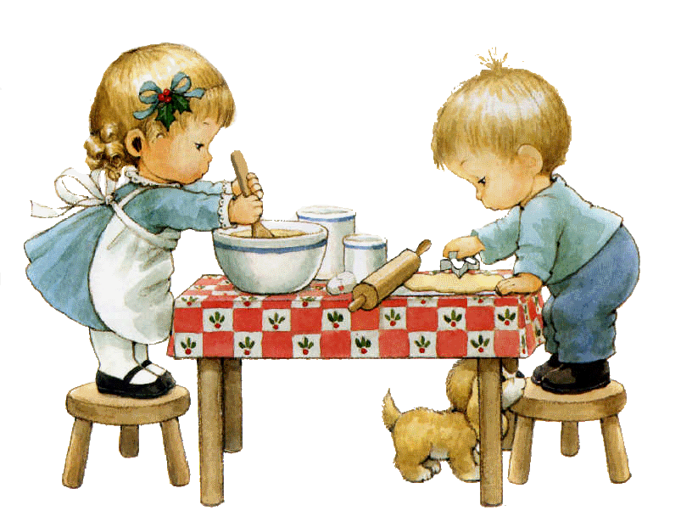

Усманова Флюза Гайнулловна,
воспитатель

город Тюмень
Консультация на тему: «Воспитываем маленьких помощников»
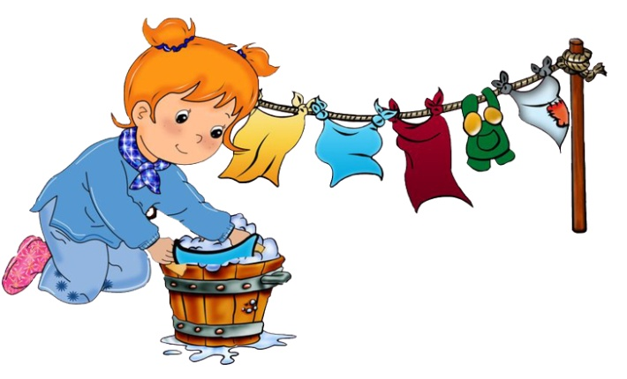
«Воспитание должно развить в человеке привычку и любовь к труду; оно должно дать ему возможность отыскать для себя труд в жизни» говорил К. Д. Ушинский о трудовом воспитании.
В Федеральном государственном образовательном стандарте дошкольного образования одно из направлений в социально-коммуникативном развитии - это формирование позитивных установок к различным видам труда и творчества; формирование основ безопасного поведения в быту, социуме, природе.
Трудовое воспитание – это подготовка ребенка к жизни, к участию в общественно полезном труде, формирование активной целеустремленной личности. Дошкольный возраст является началом трудового воспитания ребенка, именно в этом жизненном периоде он впервые начинает испытывать потребность в самостоятельной деятельности.
У ребёнка развивается умение преодолевать трудности, способность к волевым усилиям, появляется желание овладевать новыми умениями и навыками. Трудовая деятельность закаливает детей физически, так как многие ее виды дети выполняют на воздухе. Они становятся способными к напряжению сил, преодолению трудностей.

В дошкольном образовании выделяются следующие виды труда:
1. Самообслуживание. Приучение детей самим одеваться, принимать пишу, следить за чистотой тела, одежды формирует самостоятельность, меньшую зависимость от взрослого, уверенность в своих силах, желание и умение преодолеть препятствия. Самообслуживание является основным видом труда ребенка
2. Хозяйственно – бытовой труд. Выполнение поручений: убрать игрушки, пособия; приучение поддерживать порядок в помещении и на участке. Этот труд как, не какой другой, дает возможность воспитать у детей аккуратность, желание поддерживать чистоту и порядок. Дети активно включаются в различные виды хозяйственно бытового труда, самостоятельно распределяют обязанности, умеют наметить последовательность работы, критически оценивать результаты труда своего и товарищей. Дети седьмого года жизни моют игрушки, стирают кукольное белье, дежурят по столовой и занятиям, протирают пыль в игровых зонах. Помогают воспитателям вынести игрушки на участок и принести их обратно. На участке поддерживают порядок.
3. Труд в природе. В этом виде труда, как не в каком другом сочетается умственные и волевые усилия. Дети на цветнике, в огороде, в уголке природы учатся поливать растения, сажать лук, сеять крупные семена, поливать грядки, собирать урожай овощей и др. Дети 5-7 лет могут пользоваться инвентарем, перекапывать грядки, окучивать.
4. Ручной труд. В процессе труда дети знакомятся с простейшими техническими приспособлениями, осваивают навыки работы некоторыми инструментами, учатся бережно относиться к материалам, предметам труда, орудиям. К ручному труду относятся подклеивание книг,пришивание оторванных пуговиц, доступный ремонт игрушек; сортирование природного материала; изготовление под руководством взрослых мелкого с пособий для занятий, игрушек и сувениров из разного материала..
Три основные формы организации труда детей:
1. Поручение
2. Дежурство
3. Коллективно - трудовая деятельность (5-7 лет).
Отношение детей к труду во многом зависит от того, какое значение придаем этому мы - взрослые. Можно помочь ребенку полюбить труд, почувствовать радость от труда, а можно и отбить желание, если использовать сухие, неинтересные для детей приемы. Трудовую деятельность дошкольника необходимо организовывать так, чтобы
труд перекликался с игрой, был ее составной частью. Именно так ребенок учится, привыкает работать, не замечая того, что это уже не игра.
Труд воспитывает и физически развивает ребят. Поэтому так важно приучать их с раннего возраста выполнять несложные обязанности по самообслуживанию, помогать старшим в семье.
Одновременно нельзя забывать и о том, что успех трудового воспитания невозможен без особого внимания к индивидуальности ребенка. Ведь каждый человек, в том числе и маленький, неповторимая, своеобразная личность со своими интересами, привязанностями, возможностями, чертами характера.
Отметим самые важные педагогические требования к организации детского труда.
- Важнейшим требованием является организация разнообразного по содержанию труда. Разнообразный труд вызывает у детей интерес, желание в нем участвовать.
- Трудовая деятельность детей должна систематически усложняться. Усложняются навыки, обогащается круг знаний, развиваются наблюдательность, планирующие умения детей.
- Трудовая деятельность должна быть регулярной и посильной. В противном случае у него возникает отрицательное отношение к трудовым заданиям.
- Продолжительность труда с перерывом на отдых или сменой характера труда составляет от 7 до 25 минут в зависимости от возраста. Чередовать один вид работы с другим с целью смены позы обязательно.
- Детей любого возраста интересуют орудия труда. Не забываем о безопасности: орудия труда должны быть абсолютно безопасны и соответствовать росту и силам ребенка.
В трудовом воспитании детей очень важен пример родителей. Если родители много трудятся, ребенок будет приучен делать то же самое. Очень важна правильная мотивация (похвала). Чувство собственной важности и значимости повышает у ребенка желание трудиться.
Трудолюбие и способность к труду не дается от природы, но воспитывается с самого раннего детства. Трудовое воспитание детей дошкольного возраста – работа планомерная, систематическая. Для этого потребуется немало терпения, участия, любви.
СПИСОК ИСПОЛЬЗОВАННОЙ ЛИТЕРАТУРЫ
1. Буре Р.С., Загик Л. В. и др. Воспитание детей дошкольного возраста в труде.- 3-е изд., испр., доп.- М., 1983..
2. Година Г.Н. Воспитание положительного отношения к труду // Воспитание нравственных чувств у старших дошкольников / Под ред. А.М. Виноградовой. М.: Просвещение, 1998.
3. Интернет - ресурсы
4. Нечаева В.Г. Воспитание дошкольника в труде.- М., 1990..
5. Ушинский, К.Д. Собрание сочинений / К.Д. Ушинский - М.: Прогресс, 1985.

